Ruokasalin valojen ohjaus:

Valojen ohjaukseen käytetään ruokalan AV-kaapista löytyvää iPadia.
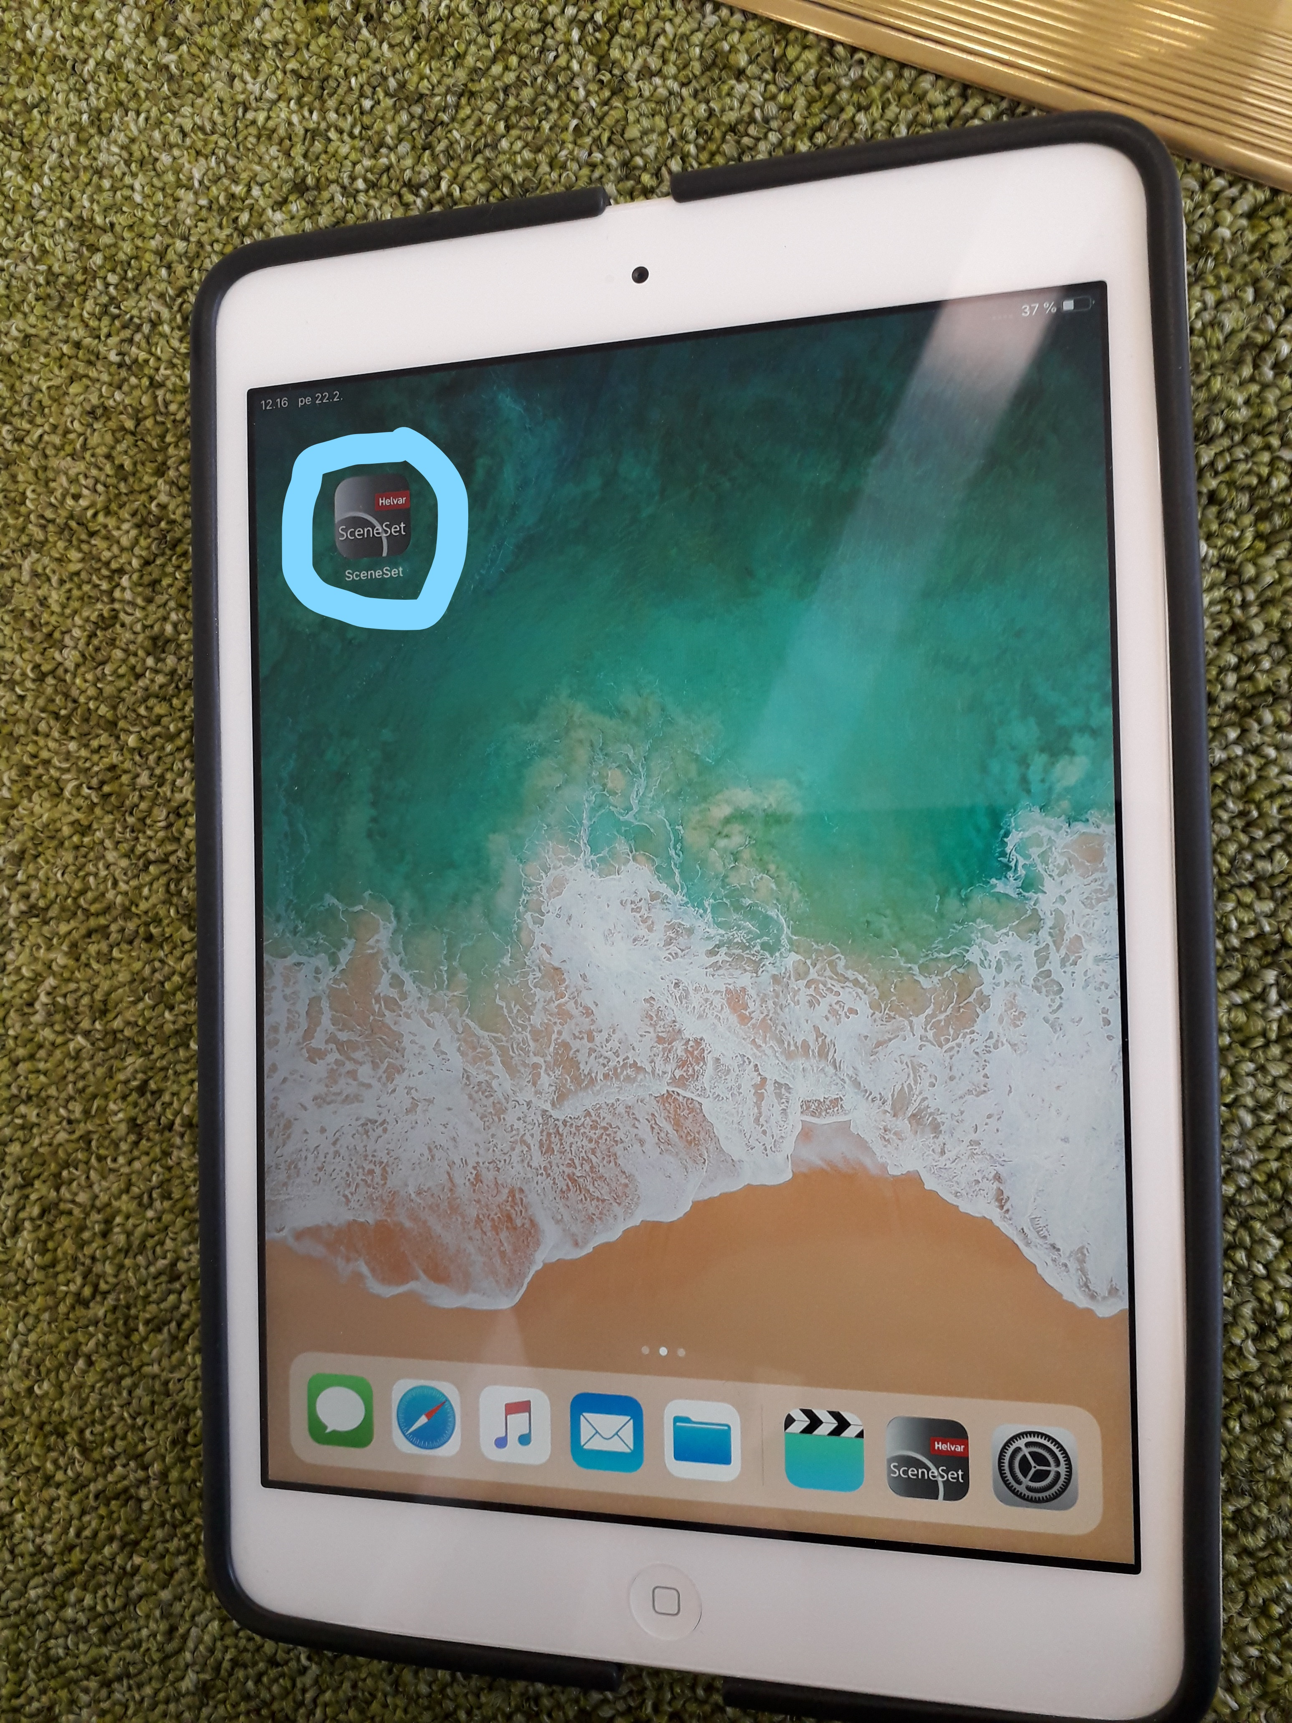
Ipadista löytyy vain yksi ohjelma: SceneSet.

Klikkaa ohjelma auki.

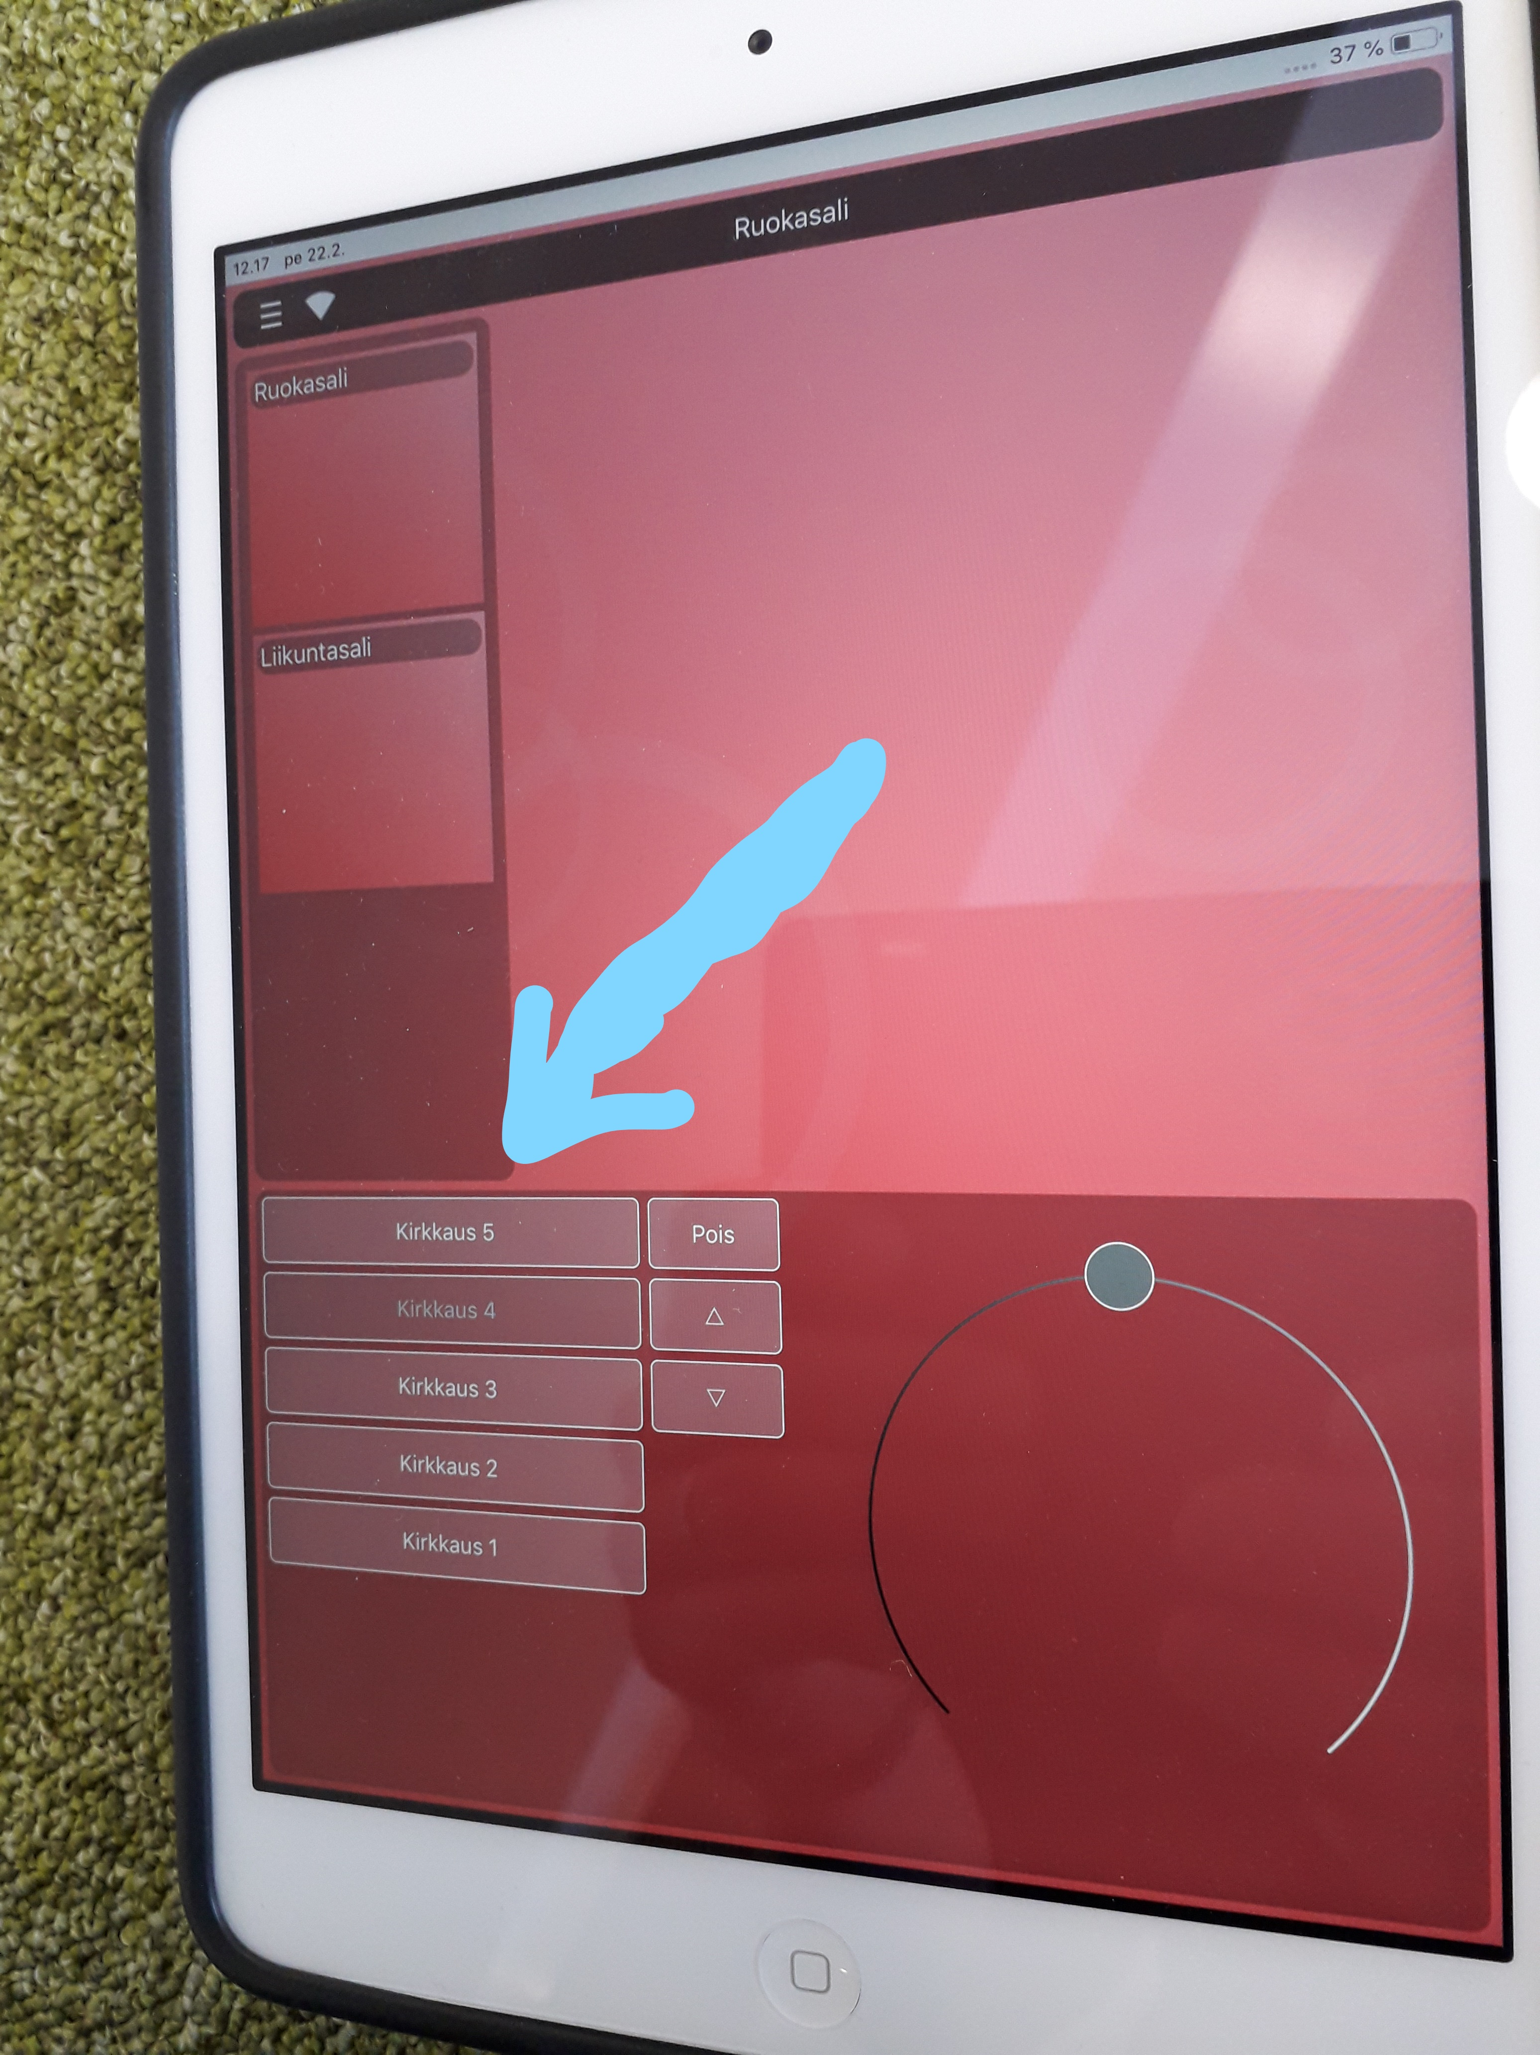

Vasemmassa alareunassa löytyy viisi erilaista valmiiksi säädettyä kirkkausasetusta. Valitse niistä mieluisa.

